雅思自学
从裸考一次开始

IELTS · SELF-STUDY PLAYBOOK
一份 66 分钟视频的全套方法论

TIME  13 小时 / 日 | METHOD  精听 · 语法 · 重复 | SOURCE  B 站 · Kasa_ZYY

整理：MiniMax-M3 · 转录：Whisper (GPU) + 人工精读

AT A GLANCE
01 视频基本信息
标题 | 雅思自学流程介绍，以及一些奇技淫巧
UP 主 | Kasa_ZYY
BV 号 | BV1cyDKBLEXY
时长 | 66 分 15 秒（3975 秒）
发布日期 | 2026-04-04
数据 | 318,541 播放 · 22,719 赞 · 48,955 收藏 · 726 弹幕
分区 | 学习 · 英语 · 雅思
标签 | 自学 / 英语 / 雅思 / 学习 / 教程 / IELTS

内容主线：一份完整的雅思自学日常时间表，加上听力/阅读/写作/词汇的具体方法，以及作者亲身验证过的若干「奇技淫巧」。

TL;DR
02 七条核心结论
60 秒读完 · 详见后续章节展开
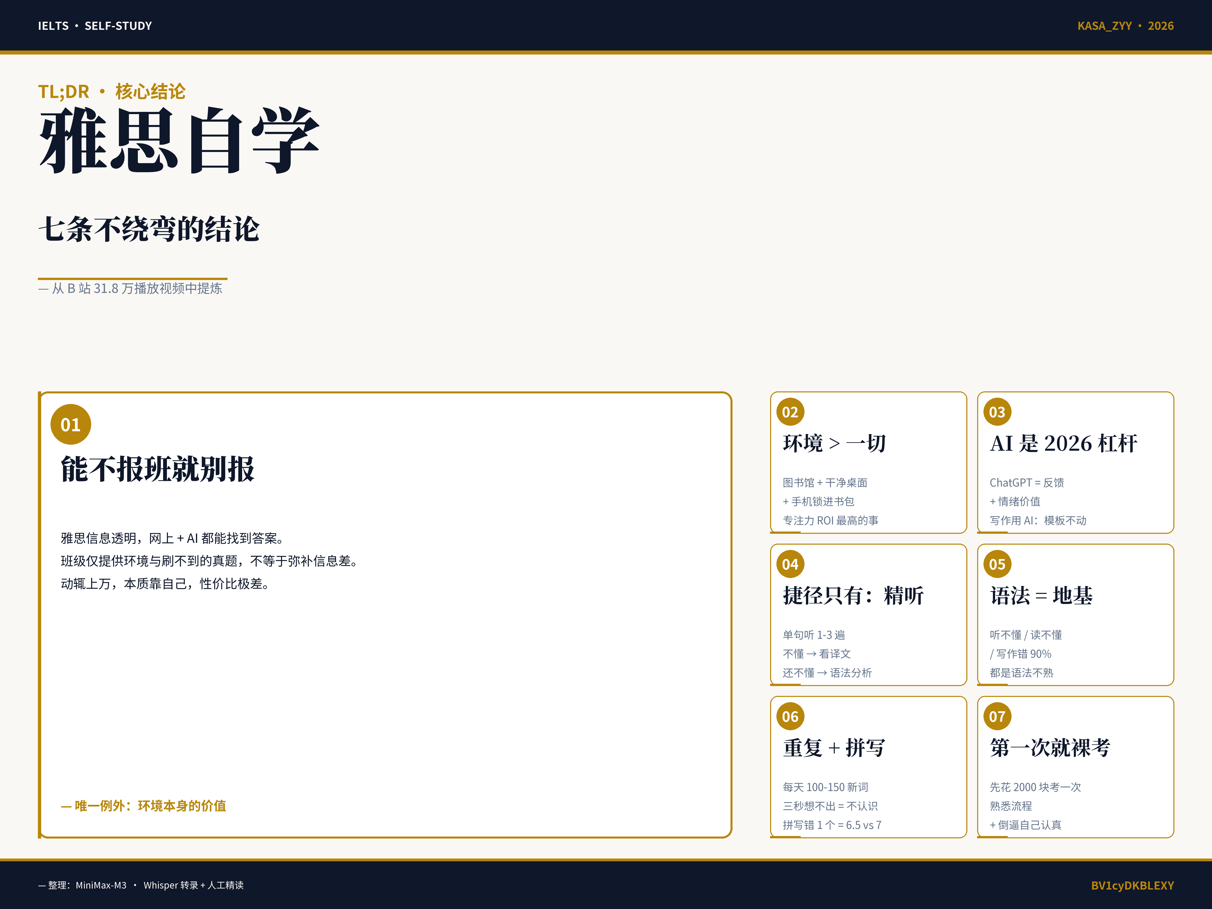

DAILY SCHEDULE
03 每日作息
作者本人 13 小时备考节奏 · 三个时段、三种能量
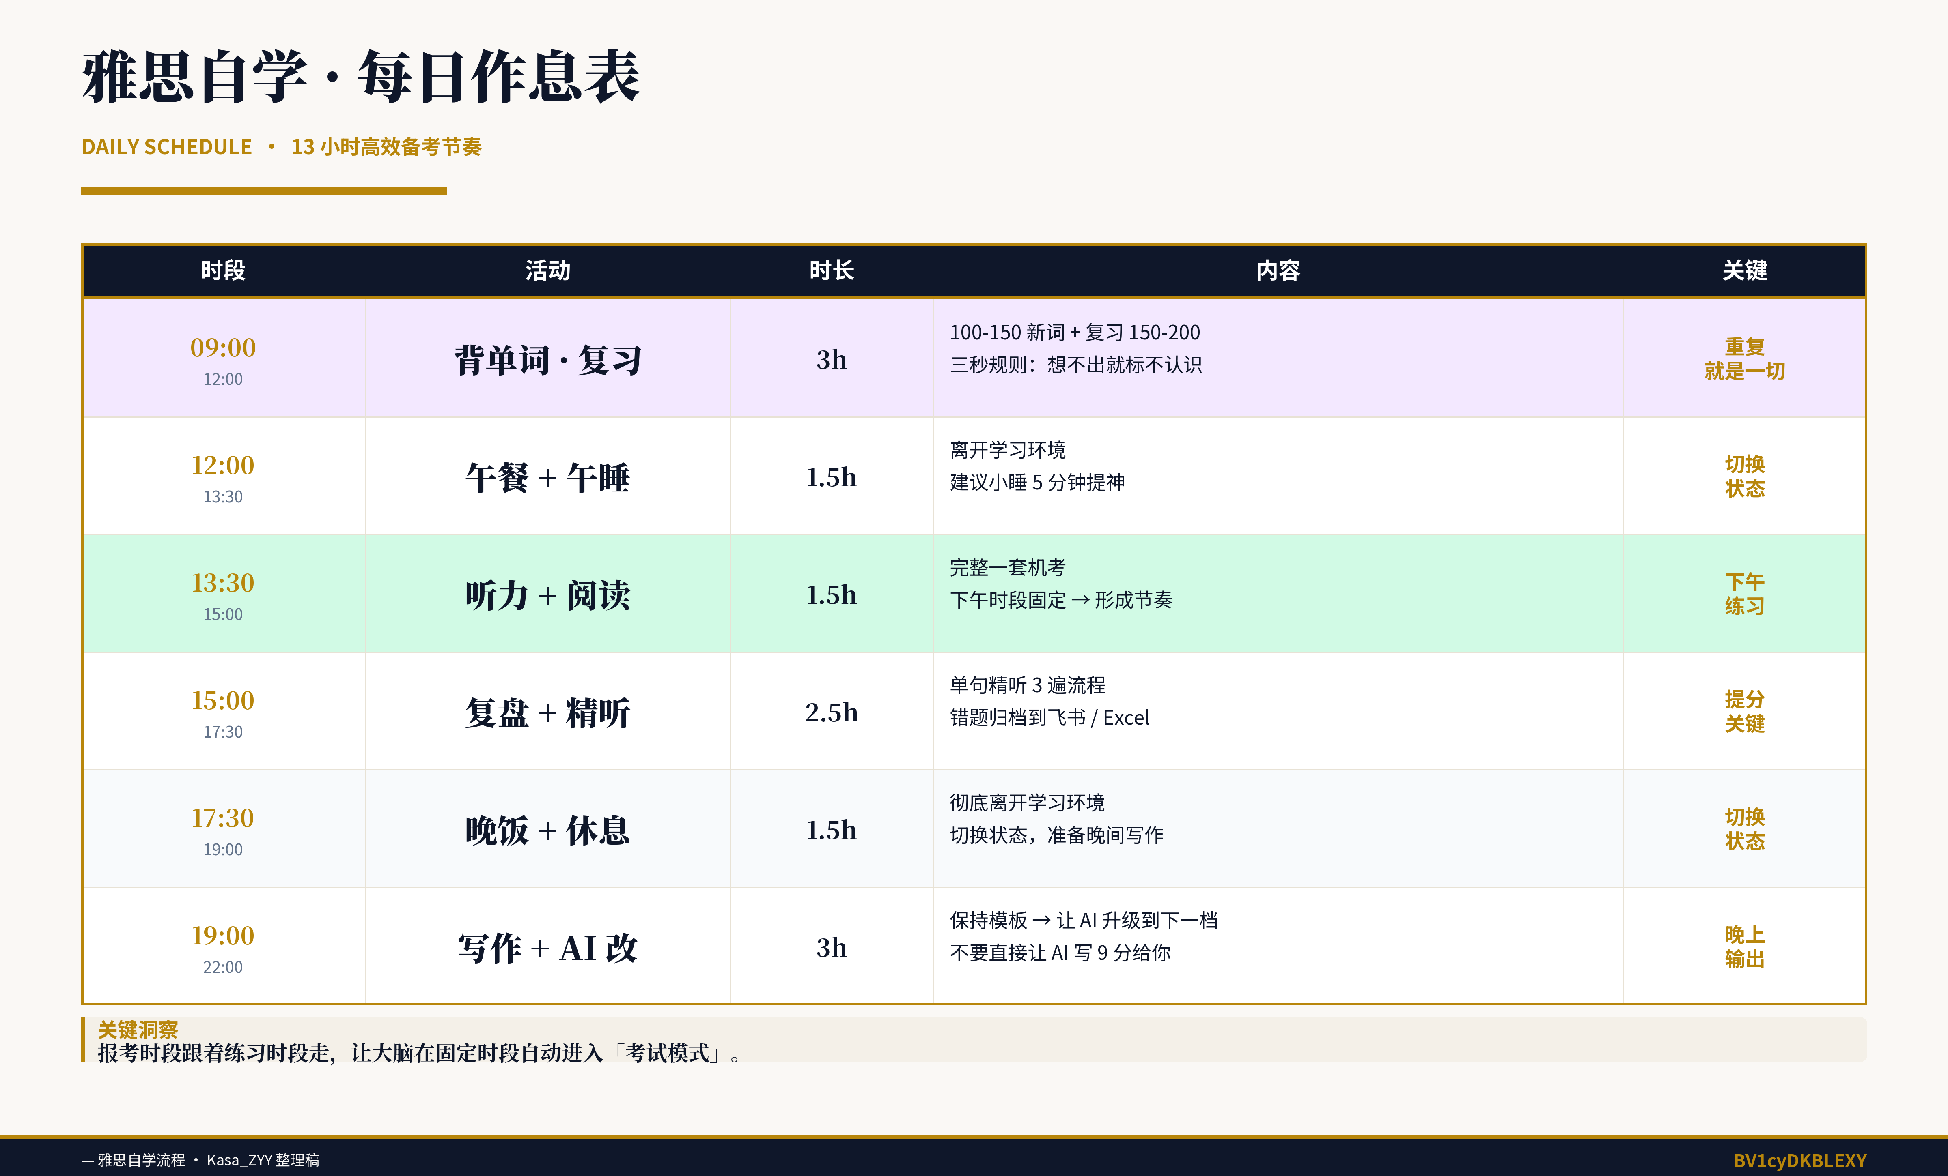

上午 · 输入  · 词汇是 4 项技能的底座  · 100-150 新词 + 复习 150-200 | 下午 · 练习  · 完整一套机考（听力 + 阅读）  · 报考时段 = 练习时段
晚上 · 输出  · 写作早开始，写完 AI 改  · 模板不动，只升一档 | 休息 · 切换  · 午睡 5 分钟提神  · 晚饭彻底离开学习环境

LISTENING
04 听力 · 奇技淫巧集中地
考场节奏 · 精听流程 · 错题归档 · 基础信息
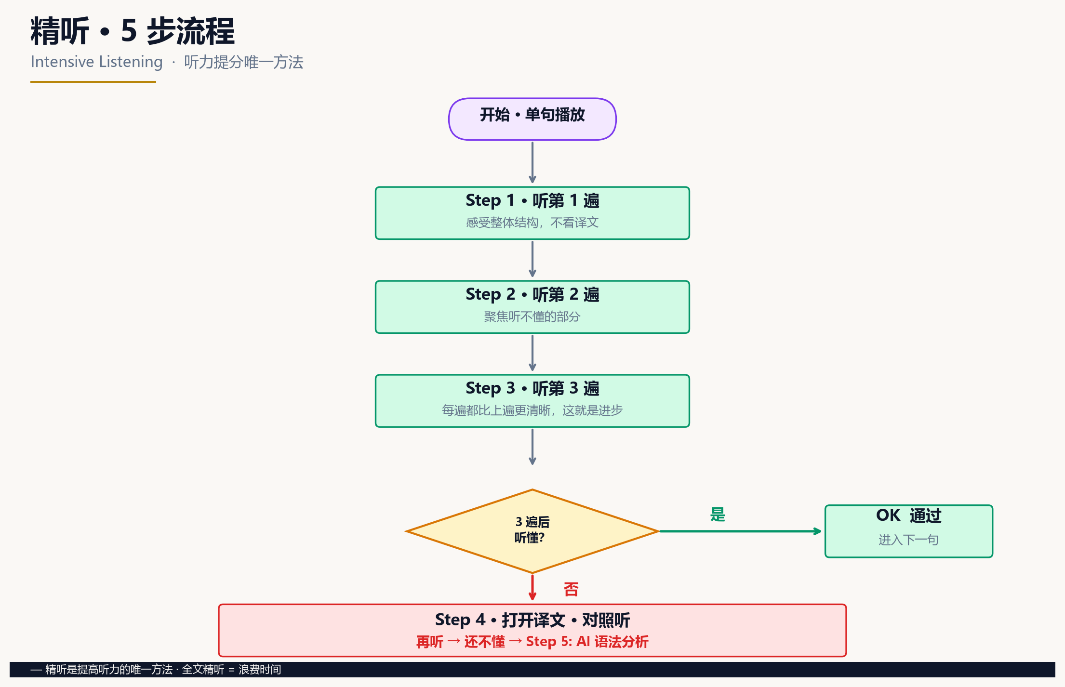

4.1 考场节奏 · 平时练习的核心技巧
· 选项要「一眼翻译」：训练自己一秒钟内把匹配题选项的中文意思直接翻译出来。
· 录音开始放寒暄时（"This is the British Council..."），立刻翻到 P3 先读题。
· P2/P3 比 P1/P4 难，重点突破匹配题。
· P1 是填词题多，但要警惕偶发的选择题（剑 7/8 出现过，作者亲历）。
· 做完 P1 之后，你比其他人多看了 P2 一遍题。
· 填词题：单词、冠词、单复数、时态、大小写一个都不能错。
4.2 复盘 · 精听（最最关键）
精听是提高听力的唯一方法。不要全文精听，要单句精听。
· 听 1 遍 → 2 遍 → 3 遍
· 仍不懂 → 打开译文，对照听
· 还不懂 → 把句子丢给 AI 做语法分析：主谓宾 / 状语 / 定语 / 从句
· 真正读懂结构 → 下次听到同结构立即反应
4.3 错题归档（用飞书 / Excel）
· 精听完开始改错，把错误分类：拼写 / 大小写 / 单复数 / 单词不会
· 所有错词加入每日早上的单词背诵流程
· 不要追求「精听会不会太简单所以不听」——只要一遍就懂，就过
4.4 地图题
· 本质只是方位词：东南西北 / 红绿灯 / 十字路口
· 把这些方位词读懂，地图题就很简单
· 听的时候跟着图形一格一格走，不要提前猜
4.5 必须敏感的基础信息
· 数字：电话号码、护照号、信用卡号等长串要瞬间反应
· 月份拼写：January 不是 Jan first，是 January first
· 星期、颜色、国家（Portuguese 等）必须反映迅速
· m vs n：人名地名发音（Wombat ≠ Wonbat）第一遍就要听完整名字

VOCABULARY
05 词汇 · 一切的地基
原则、拼写、流程、不要做的事
5.1 核心原则
· 背单词本质是「重复，重复，还是重复」。
· 每天 100-150 新词，复习 150-200，绝对不能含糊。
· 三秒规则：3 秒内想不出中文意思 = 不认识，立刻标「不认识」。不要骗自己。
· 「四会非会就是不会，四懂非懂就是不懂，不懂装懂那更是不懂。」
· 发音 + 拼写都要记：听力考发音，写作/填空题考拼写。
5.2 拼写就是分数
一个拼写错误 = 1 分没拿到。雅思听力 40 题 / 40 分，错 1 个就是 29 → 6.5 分，跟 7 分天差地别。
5.3 流程演示（基于 App）
· 背 100 个新词 → 完成
· 次日：再学新 100 词 + 复习昨天
· 背到 500 词以后：每天整体过 500 词
· 背到 1000 词以后：每天整体过 1000 词
· 三秒想不出 → 立刻标错 → 加入「不认识」清单 → 之后再重点背
5.4 不要做的事
· 不要花大量时间抠「单词意识」/ 字眼，只记最常用的中文对应即可。
· 真的完全查不到的中文意思（如 turbulence 生僻义），再去查 AI，不要逐字查。
· 不要在阅读时把每个生词都记下来——只记影响你理解句子主干的单词。

READING
06 阅读
题型策略 · 复盘动作
6.1 题型策略
题型 | 策略
填空题 | 优先圈出关键定位词（人名 / 时间 / 数字）
判断题 T/F/NG | 读 2 道题 → 读 1 段 → 对应判断；拿不准果断跳过
匹配题 | 不要靠一句话定位，理解整段逻辑主干
单选题 | 问题一定要读懂，选项逐个搞懂；错了就做语法分析
6.2 复盘 · 关键动作
· 不要全文标注生词（感动自己），只标影响理解主干的词
· 不懂的句子 → 复制粘贴给 AI 做语法分析，搞清结构
· 语法分析不是每句都做：明显简单的不用；不简单的才做
· 不要迷信「定位」：IELTS 越来越难，本质上还是考对文章逻辑的理解
· 做完所有题后回头看：定位 + 句子理解双线并行

WRITING
07 写作
越早开始 · AI 模板升级 · 错误自查
7.1 总体策略
· 越早开始写越好：水平差也要硬写，错误是改出来的
· 大作文建议写 400 词左右（要求 250，多写 ≈ 高分）
· 小作文 150-200 词，按题型准备模板
· 写作 6.5 = 语法好 + 模板稳，并不需要多华丽的单词
7.2 AI 改作文的正确打开方式
让 AI 在你的模板基础上改，只升级到下一档分数（如 6 → 7），不要直接让 AI 给你写一篇 9 分。
· 写完一篇
· 丢给 AI：「请基于我的水平、保持我的模板结构，把用词 / 句式升级到 X.X 分」
· 拿 AI 改后的版本与自己的版本做对比
· 逐句问 AI：「为什么改成这样就能到 7 分？」
· 如此循环，写作能力会真正提升
7.3 必须自查的错误类型
· 主谓一致 (subject-verb agreement)
· 单复数
· 拼写 / 大小写
· 时态
· 指代不明

SPEAKING
08 口语
写作好 → 口语不会差 · 研究题库 ≠ 背答案
· 作者本人口语一直 6 分，但他认为「写作好 → 口语不会差」，二者底层能力相通
· 如果学校卡小分（6.5 / 7），需要专门研究口语题库
· 研究题库 ≠ 背答案：研究的是「评分标准在意的格式、剧情、表达方式」
· 找专业老师做 1-2 次模拟：让老师评价当前分段 + 给提升路径
· 不要每周都练，1-2 次专项即可

PRO TIPS
09 临场技巧 · 奇技淫巧
9.1 听力耳机音量（独家技巧）
· 练习时音量保持 70% 左右
· 考试那天调到 100% — 平时 70 已经 OK 的，到考场 100 会让你觉得「哇，好清晰」
· 如果你平时就用 100%，考试就没法再升一级了
9.2 考试开始前的「环境观察」
· 进入机考页面后会先播放考试须知
· 放完后会给你一个「播放按钮」——不要立即点！
· 先观察周围同学：是否有老师正在帮同学处理登录问题？
· 等全场同学都开始放听力了，老师也走了，再点开始
· 只要不点，时间就不算你的听力时间
9.3 考试中的小动作
· 可以带水进考场（作者经验允许），紧张时含一口
· 不要喝多，喝多要去厕所 → 浪费时间，且时间不暂停
9.4 报考时段选择
练习在哪个时段，就报哪个时段的考试。大脑会在固定时段自动进入「考试模式」。
9.5 剑雅真题使用顺序
· 建议先做 剑 20 → 剑 18：这些版本前面会放 "this is the British Council..." 的寒暄，给你足够时间练「先读 P3」
· 剑 17/18 之后开始没有寒暄了，直接进 P1，时间紧
· 所以先用老版本练节奏，再做新版本
· 老版本（剑 7/8/9）也要做：题型有时会复古
· 做过老题 → 考场上不慌

MONEY MAP
10 钱花在哪里 · 不花在哪里
建议 | 项目 | 理由
推荐 | AI 会员（ChatGPT 等） | 反馈、情绪价值、持续激励、未来通用技能
推荐 | 专业老师 1 对 1 专项方法课 | 当你卡在某一分段很久，需要人打破思维僵局
推荐 | 写作老师人工批改 | 与 AI 互补，更精准、更便宜
推荐 | 口语模拟 1-2 次 | 让老师给出明确的提升路径与目标分要求
不建议 | 雅思全程班 / 冲刺班 | 信息透明、AI 已能覆盖；动辄上万，本质靠自己
不建议 | 「3 天 7 天速成」课程 | 焦虑营销、装逼话术、毫无玄学
不建议 | 真题库（不是剑雅）会员 | 碎片化、缺连贯节奏；不如把剑雅做三遍
看情况 | 心理咨询 | 当你焦虑、心态崩时比报班有用得多

KEY QUOTES
11 关键金句
— 直接摘自原视频，建议贴在书桌前
如果你语法都不懂，赶紧停下来，先去学语法。
四会非会就是不会，四懂非懂就是不懂，不懂装懂那更是不懂。
环境是真的非常重要。环境会倒逼自己自学。
雅思这么多年了，技巧性的东西在网上都能找到属于自己的方法。
花 2000 块去考一次，不是为了过，是为了熟悉流程 + 让自己心痛。
AI 不仅是工具，还是情绪价值提供者。
语法真的是一切的基础。
报名时段跟着练习时段走，让大脑自动进入考试状态。
报考下午场就下午练，报考上午就上午练。
听力复习唯一的方法：精听，单句精听。
AI 改作文要在你模板上改到下一档，不要直接写 9 分给你。
小红书 / 抖音删掉，那上面的「8 分有手就行」会影响你心态。

APPENDIX
12 附录 · 时间戳索引
以下时间戳来自原视频，可对照 B 站跳转到对应段落。

时段 | 内容
00:00 - 05:00 | 开场建议：机考训练 / 第一次裸考 / 报班 vs 自学 / 环境
05:00 - 10:00 | 钱花在哪：AI 会员 / 何时找老师 / 写作口语一对一
10:00 - 15:00 | 真题/速成课避坑 + 每日时间表 + 不碰手机原则
15:00 - 20:00 | 背单词方法：100-150 新词 / 三秒规则 / 整体过
20:00 - 25:00 | 拼写重要性 / 听力选项翻译 / 精听入门
25:00 - 30:00 | 听力考场节奏 / 阅读题型策略 / 平行阅读
30:00 - 35:00 | 判断题节奏 / 精听 3 遍流程 / 语法是基础
35:00 - 40:00 | 错题归档 / 地图题 / 数字月份训练
40:00 - 45:00 | 国家名 / m-n 区分 / 阅读复盘 + AI 语法分析
45:00 - 50:00 | 不做全文标注 / 匹配题逻辑主干 / 语法分析时机
50:00 - 55:00 | 判断题问 AI / 写作要早开始 / 模板升级策略
55:00 - 60:00 | 口语题库研究 / 耳机音量 70 技巧 / 考试环境观察
60:00 - 65:00 | 删小红书抖音 / 早睡早起 / 报下午场
65:00 - 66:15 | 剑雅 7/8/9 老题价值 / 收尾

※ 本总结基于 Whisper (small 模型, GPU) 转录后人工精读整理。
※ 如需引用本文内容，请注明原视频出处：B 站 BV1cyDKBLEXY · UP 主 Kasa_ZYY

